K12NET TE DGS DEĞERLENDİRME
K12NET sisteminde DGS sınavınızı değerlendirebilmek için aşağıdaki adımları izlemelisiniz.
Ölçme Değerlendirme ana menüsü altında yer alan “Sınavlar” ekranına geliniz.
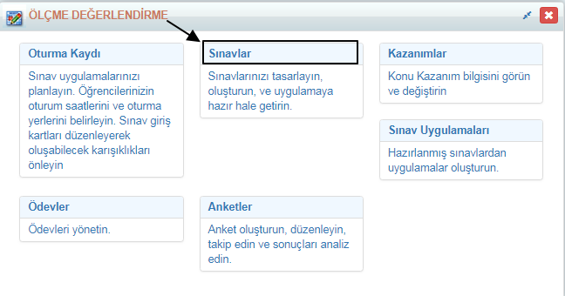
Ekleme butonuna basınız. Sınav adı, Uygulama tarihi ve numarası girildikten sonra hazır şalondan DGS’yi seçip “Uygula” butonuna basınız.

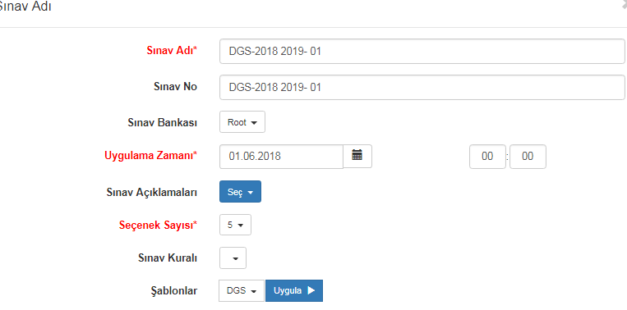

Hazır şablon seçildikten sonra Sayısal-Sözel olmak üzere iki ayrı ders form altında gözükecektir.
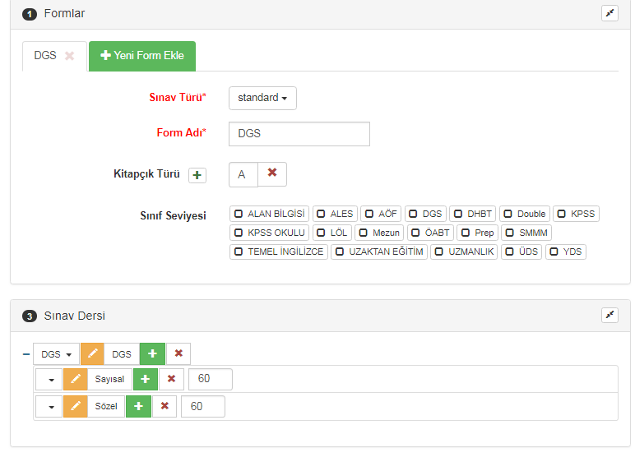

İki bölümünde soru sayıları standart olarak 60 gelmektedir. Gerekli veriler girildikten sonra “Kaydet” butonuna basınız.
Sınavı tanımladıktan sonra cevap anahtarı girişi için kitapçık üzerine tıklayınız ve cevap anahtarlarınızı, kazanımlarınızı giriniz.
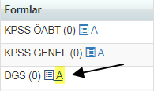

Optik form tanımı yapabilmek Sınavlar ekranında yer alan Optik Form Tanımlarına geliniz. Hazır Şablondan DGS’yi seçiniz. Başlangıç-Bitiş değerlerinizi yazıp kaydediniz.

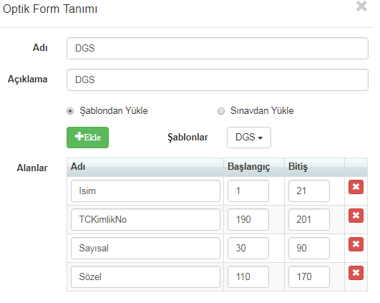
Sınavı değerlendirebilmek için Sınavlar ekranına geliniz ve değerlendireceğiniz sınavınızın sağ tarafında bulunan İşlemler butonu yardımı ile Sınav Değerlendirmeye tıklayınız.Optik Form Şablonunuzu, dat dosyanızı seçerek değerlendirme işleminizi gerçekleştirebilirsiniz.
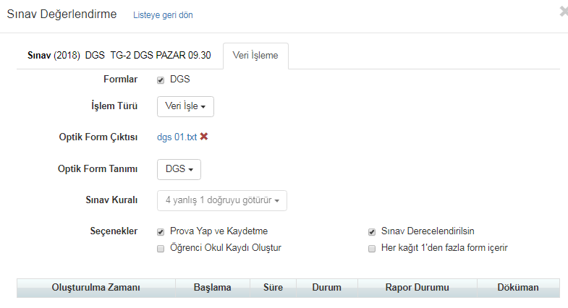
Sonuçlar aşağıdaki gibi olacaktır.
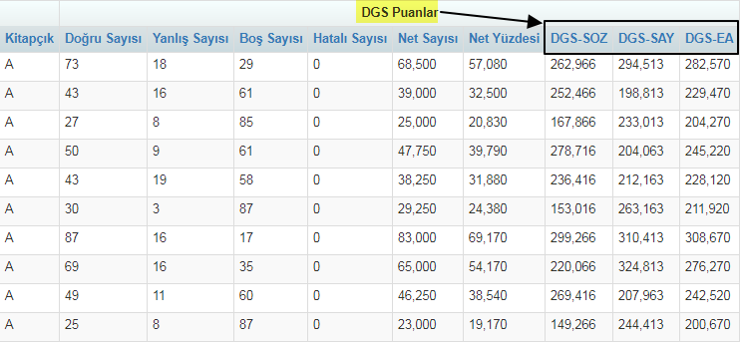

WEB SİTESİ ÜRÜN TANITIM VİDEOSU
www.k12net.com http://www.k12net.com/urun-videosu.html
REFERANSLAR
http://www.k12net.com/referanslar.html

TELEFON MAİL
0312 299.23.13 destek@k12net.com

